ตอนสอบแลป ตอนนั้นจะมีให้จดไป 1 กระดาษ

**เรื่องที่เป็นแนวจะไม่ได้ถูก 100% เพราะคนที่บันทึกเองไม่ได้ทำทั้งหมดแค่ได้ยินๆ จากคนที่ทำมา**

โดยการสอบนั้นจะได้ ข้อเดียวในการทำจากที่ทำตัวอย่าง 1.1 คือ ข้อเดียว

โชคดี

**ข้อ 1** จำได้ว่ามีการอ่านไฟล์**ไม่ก็**บันทึกไฟล์โดยจะทำเป็น 1.1 , 1.2 และ 1.3 เป็นแนวข้อสอบตัวอย่าง

1.1 ให้นิสิตทำการสร้าง linked list โดยกำหนด Operation ดังนี้

===========MENU==========

1) Insert

2) Print Min to Max

3) Print Max to Min

4) Save file

5) Exit

Please choose >

**ถ้าเลือกข้อ 1**

**ลองค่าใส่ 10 5 6 1 25 9**

Insert : 10 Success!

จากนั้นให้กลับไปยัง เมนู

ถ้ำเลือกข้อ 1 อีก

Insert : 5 Success!

จากนั้นให้กลับไปยังเมนู

**ถ้าเลือกข้อ 2**

List min-max: 1 5 6 9 10 25

**ถ้าเลือกข้อ 3**

List max-min: 1 5 6 9 10 25

**ถ้าเลือกข้อ 4**

ทำการบันทึกไฟล์ data.txt

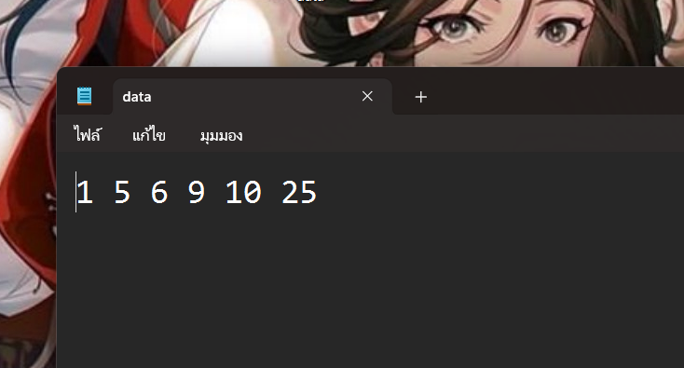

**ถ้าเลือกข้อ 5**

ออก

1.2 ให้นิสิตทำการสร้าง linked list โดยกำหนด Operation ดังนี้

===========MENU==========

1) read file

2) Print Min to Max

3) Print Max to Min

4) Save file Min to Max

5) Save file Max to min

6) Exit

Please choose >

**ถ้าเลือกข้อ 1**

จะทำการอ่านค่าในfile data.txt เก็บใน linklist

**ถ้าเลือกข้อ 2**

แสดงผลค่าที่อ่านจากน้อยไปมาก

**ถ้าเลือกข้อ 3**

แสดงผลค่าที่อ่านจากมากไปน้อย

**ถ้าเลือกข้อ 4**

ทำการบันทึกไฟล์น้อยไปมาก บันทึกในไฟล์ data.txt

**ถ้าเลือกข้อ 5**

ทำการบันทึกไฟล์มากไปน้อย บันทึกในไฟล์ data.txt

1.3 ให้นิสิตทำการสร้าง linked list โดยกำหนด Operation ดังนี้

===========MENU==========

1) random 0-1,000,000

2) Print Min to Max

3) Print Max to Min

4) Save file

5) Exit

Please choose >

**ถ้าเลือกข้อ 1**

ทำการสุ่มเลขขึ้นมา ตั้งแต่ 0-1,000,000 มา 1000 เลข เก็บใน link list

**ถ้าเลือกข้อ 2**

แสดงผลค่าน้อยไปมาก

**ถ้าเลือกข้อ 3**

แสดงผลค่ามากไปน้อย

**ถ้าเลือกข้อ 4**

ทำการบันทึกไฟล์ บันทึกในไฟล์ data.txt

**ข้อ 2** จำได้คนที่สอบเป็นเรื่อง stack มีการบันทึกไฟล์หรือการไฟล์นั้น และเรียงstack

2.1 ให้นิสิตทำการสร้างและเรียง stack โดยกำหนด Operation ดังนี้

7

4

8

3

9

2

10

1

6

5

ทำการเรียง stack ให้มี stack 3 อันใน

การเรียง น้อยไปมาก

แล้วทำการบันทึกไฟล์

===========MENU==========

1) read file //จาก data.txt

2) Sort //เรียง

3) Save file //บันทึก น้อยไปมาก ไฟล์ sort.txt

4) Exit

Please choose >

2.2 ทำเหมือน 2.1 แต่เรียงมากไปน้อย และทำการบันทึกลง sort.txt

2.3 ให้นิสิตทำการสร้างและเรียง stack โดยกำหนด Operation ดังนี้

===========MENU==========

1) push stack //1 6 2 7 3 8 4 9 5 10

2) Sort //เรียง

3) Save file //บันทึก น้อยไปมาก ไฟล์ sort.txt

4) Exit

Please choose >

**ข้อ 3** เป็นเรื่อง graph ตัวนี้จะเป็นตัวผู้จดบันทึกได้ทำการสอบตอนนั้นแสดงว่าตัวนี้คือข้อสอบแบบนี้จริงๆ (อาจารย์อาจจะเปลี่ยน)

3.1 กำหนดกราฟดังภาพ จงทำการเก็บกราฟด้วย adj list

==========MENU=========

1) Input Adjacency list

2) Show indegree outdegree

3) Show max indegree

4) Show max outdegree

5) Exit

Please choose >

**กรณีที่เลือกข้อ 1** ให้ทำการ insert ข้อมูล ทั้ง 9 แถว

0 : -1

1 : 0 -1

2 : 3 5 -1

…

6 : 2 5 -1

7 : 6 -1

8 : -1

หลัง insert ครบหมดแล้ว

Show adj list

0 :

1 : 0

2 : 3 5

3 : 6 7 8

…

7 : 6

8 :

**กรณีที่เลือกข้อ 2** ให้ทำการเลือกว่าจะเอาตัวไหน และแสดงผล Indegree และ Outdegee

Input graph # :2

Indegree = 1

Outdegee = 2

เข้า menu

ถ้าเลือกอีกรอบ

Input graph # :6

Indegree = 2

Outdegee = 2

**กรณีที่เลือกข้อ 3** แสดงผล Max indegree มีใครบ้าง สมมุติการ Max indegree = 2 แล้วมีตัว 0 1 5 6 มี Max indegree = 2 เหมือนกัน

Max indegree

0 1 5 6

**กรณีที่เลือกข้อ 4** แสดงผล Max outdegree มีใครบ้าง

Max outdegree

3

[ไฟล์เฉลยแนวจะอัปไว้ให้ใน](https://github.com/buglot/labdataType) [**คลิก!!**](https://github.com/buglot/labdataType)

หลังจาดนี้เป็นข้อเพิ่มเติมกลัวออก

4. Tree insert แล้วก็ savefile data.txt น้อยไปมาก มากไปน้อย

5. sort selection sort,buble sort,insertion sort, marge sort(ของเค้าดีจริง)